Cristianismo en el Siglo XXI debate sobre el agotamiento emocional de los jóvenes en un mundo de posibilidades infinitas
lun. 13/04/2026
Cristianismo en el siglo XXI

Cristianismo en el Siglo XXI debate sobre la crisis de los derechos humanos en una nueva…
Mar Galceran: "La dignidad humana es inherente a la vida misma"

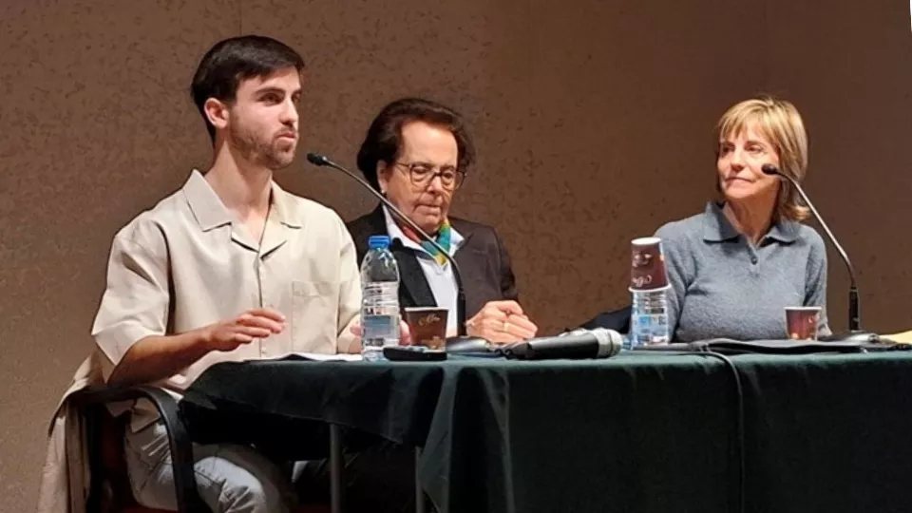
La cuarta sesión del ciclo "El sentido de la vida", organizado por la asociación Cristianisme en el siglo XXI, se ha celebrado este sábado 11 de abril en el salón de actos de los Jesuitas de Caspe de Barcelona. Bajo el título 'Cuando todo es posible... y nada está claro', y con el subtítulo 'Los jóvenes de hoy y la falta de seguridades', el encuentro reunió a expertos para reflexionar sobre los retos que afrontan las nuevas generaciones en un mundo marcado por la incertidumbre y la sobreabundancia de opciones.
La sesión contó con dos voces diferenciadas. La presentadora Carme Amorós introdujo a M. Rosa Buxarrais , catedrática del Departamento de Teoría e Historia de la Educación de la Universidad de Barcelona y consultora internacional en materia educativa, y Aleix Singla Buxarrais , monitor de esplais y productor de cine, escogido precisamente para aportar la perspectiva joven al debate. La combinación de una mirada académica y una generacional dio a la velada una riqueza analítica poco habitual en este tipo de encuentros.
La profesora Buxarrais centró su intervención en lo que el sociólogo Alain Ehrenberg ha llamado "la enfermedad de la responsabilidad": el agotamiento emocional que sufren los jóvenes ante la presión social de ser proactivos, exitosos y dueños de su destino. Citando a Zygmunt Bauman y su noción de "sociedad líquida", subrayó que las múltiples posibilidades que ofrece el mundo actual, lejos de liberar, generan inseguridad e inestabilidad. La "paradoja de la comunicación", añadió, hace que estemos hiperconectados pero cada vez menos socializados, y que la libertad sin criterios ni vínculos se convierta en una carga. Por eso, defendió que la nueva prioridad de la educación no es transmitir conocimientos, sino valores que permitan orientarse críticamente, creando "santuarios de interioridad" donde sea posible escucharse a uno mismo.

"No queremos héroes ni gurús, sino personas honradas"
Aleix Singla tomó el relevo con una reflexión personal estructurada en cuatro ejes: trabajo, tecnología, referentes y sentido. Sobre el mundo laboral, denunció la angustia de elegir entre una oferta formativa amplísima sabiendo que los sueldos siguen siendo insuficientes para la independencia y que la inteligencia artificial amenaza con transformar radicalmente muchas profesiones. Reivindicó también un cambio de paradigma generacional: mientras las generaciones anteriores han vivido para trabajar, los jóvenes de hoy quieren trabajar por vivir, una aspiración legítima que exige cambios estructurales y de mentalidad. "No queremos héroes ni gurús, sino personas honradas que nos ayuden a construir una vida feliz", añadía Singla.
En cuanto a tecnología y referentes, Singla fue especialmente crítico. Alertó de que las redes sociales han hilvanado la comunicación y que los algoritmos orientan la atención en vez de nutrir el pensamiento crítico. Sobre los referentes, lamentó que los intelectuales brillen por su ausencia, que la política decepcione y que ciertas expresiones religiosas permanezcan "anquilosadas en las prohibiciones", escondiendo a las personas que podrían realmente inspirar. Lo que los jóvenes necesitan, concluyó, no son héroes ni gurús, sino personas honradas que les ayuden a construir una vida profunda y feliz. En clausura, se anunció la próxima sesión del ciclo, dedicada a 'La búsqueda de la espiritualidad', que tendrá como ponente al doctor en Teología Jaume Angelats, presidente de la Fundación Joan Maragall.
https://www.catalunyareligio.cat/ca/cristianisme-segle-xxi-debat-sobre-esgotament

